生物医学测试中心共享仪器平台系列培训专题研讨会（二）
Zeiss Zen软件自动测量显微镜图像
生物医学测试中心共享仪器平台将于2020年6月24日10:00-11:30在腾讯会议上进行系列培训专题研讨会。
✓ 显微镜图像像素意味着什么？软件是如何对图像进行分析的？你看到的亮与暗真的是有差别的吗？
✓ ZEN软件的基础测量分析功能有多少，蔡司资深工程师带你来一一解锁。
✓ Image Analysis自动分析模块，方便便捷地分割和自动测量，节约大量时间，提高科研效率。
Zeiss Zen软件能够控制所有蔡司光学显微镜系统，如Zeiss LSM780共聚焦显微镜、LSM880超高分辨共聚焦显微镜、Lightsheet Z.1光片显微镜等，让您能以统一直观的界面操作所有设备。为使同学更多的了解Zen图像处理软件的功能，共享仪器平台特邀Zeiss资深工程师李泽惠来为大家分享Zen图像处理软件的高阶功能，同时，如果各位还有其他方面图像处理需求的需求可以邮件fengqq@mail.tsinghua.edu.cn，以便为大家提供更好的服务。
主讲人：Zeiss资深专家讲师李泽惠
培训内容：正确理解显微镜图像及Zen软件对图像分析测量的功能解析
培训时间：2020年6月24日（周三）10:00-11:30
报名截止时间：6月23日16:30）
培训方式：线上培训—腾讯会议（培训前会通过邮箱将会议链接发送至您邮箱）
联系电话：010-62785351 冯老师
报名方式：使用链接http://gxyqtsinghua.mikecrm.com/3cfQBcG
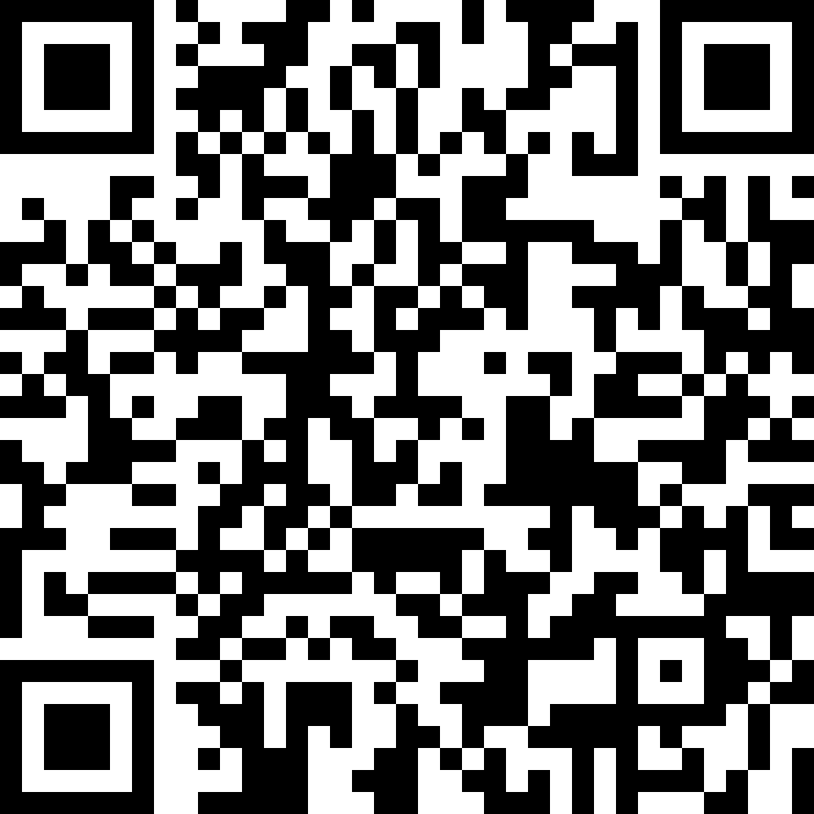
或扫描二维码
培训日期 | 聚焦专题 | 主讲人 | 报名链接
2020年6月24日 | Zeiss Zen软件自动测量显微镜图像 | 李泽惠  应用工程师 | http://gxyqtsinghua.mikecrm.com/3cfQBcG
2020年7月1日 | 利用LSM880进行荧光相关光谱FCS检测 | 张彦  全国应用经理 | http://gxyqtsinghua.mikecrm.com/yBBXaIp
2020年7月8日 | 光片显微镜成像原理（含制样方法）及应用方向 | 卢习  应用工程师 | http://gxyqtsinghua.mikecrm.com/5iLsCxu
系列培训专题列表

共享仪器平台
生物医学测试中心

